Cartes de tâches :
Nombres pairs ou impairs
Fiche 25a

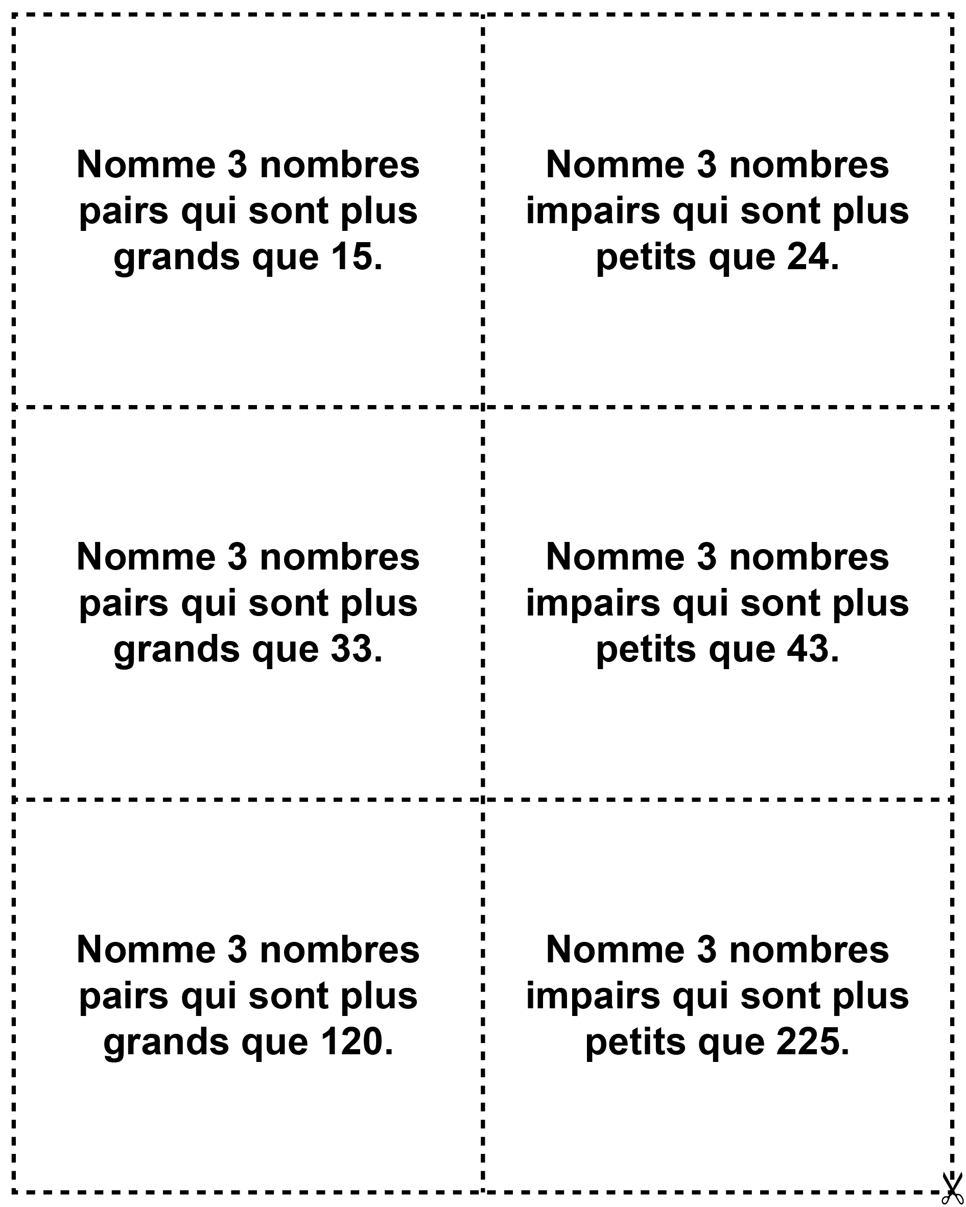

Cartes de tâches :
Nombres pairs ou impairs
(pour Accommodation)
Fiche 25b

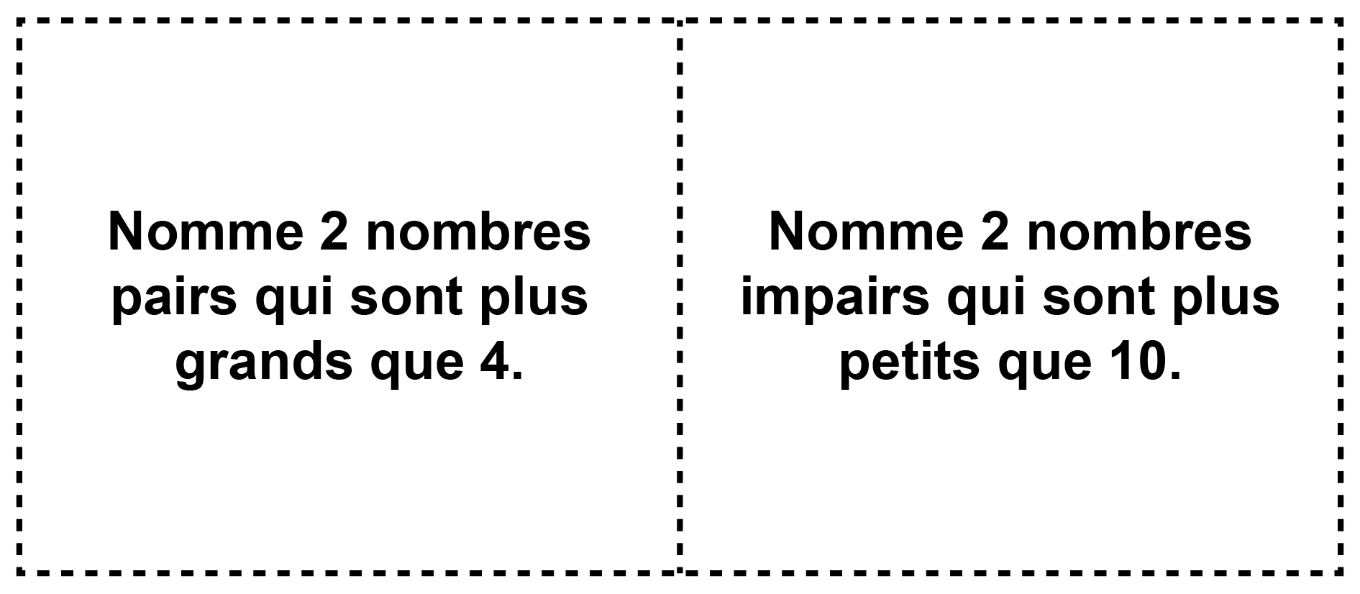

Cartes de tâches :
Nombres pairs ou impairs
(Cartes blanches)
Fiche 25c

Cartes de tâches :
Comparer et ordonner
Fiche 25d

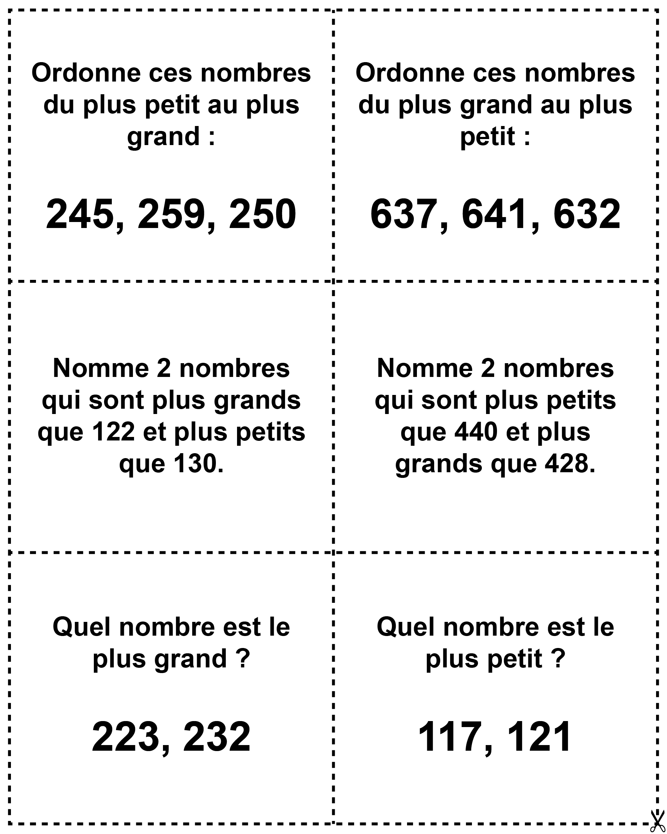
Cartes de tâches : Comparer et
ordonner (pour Accommodation)
Fiche 25e

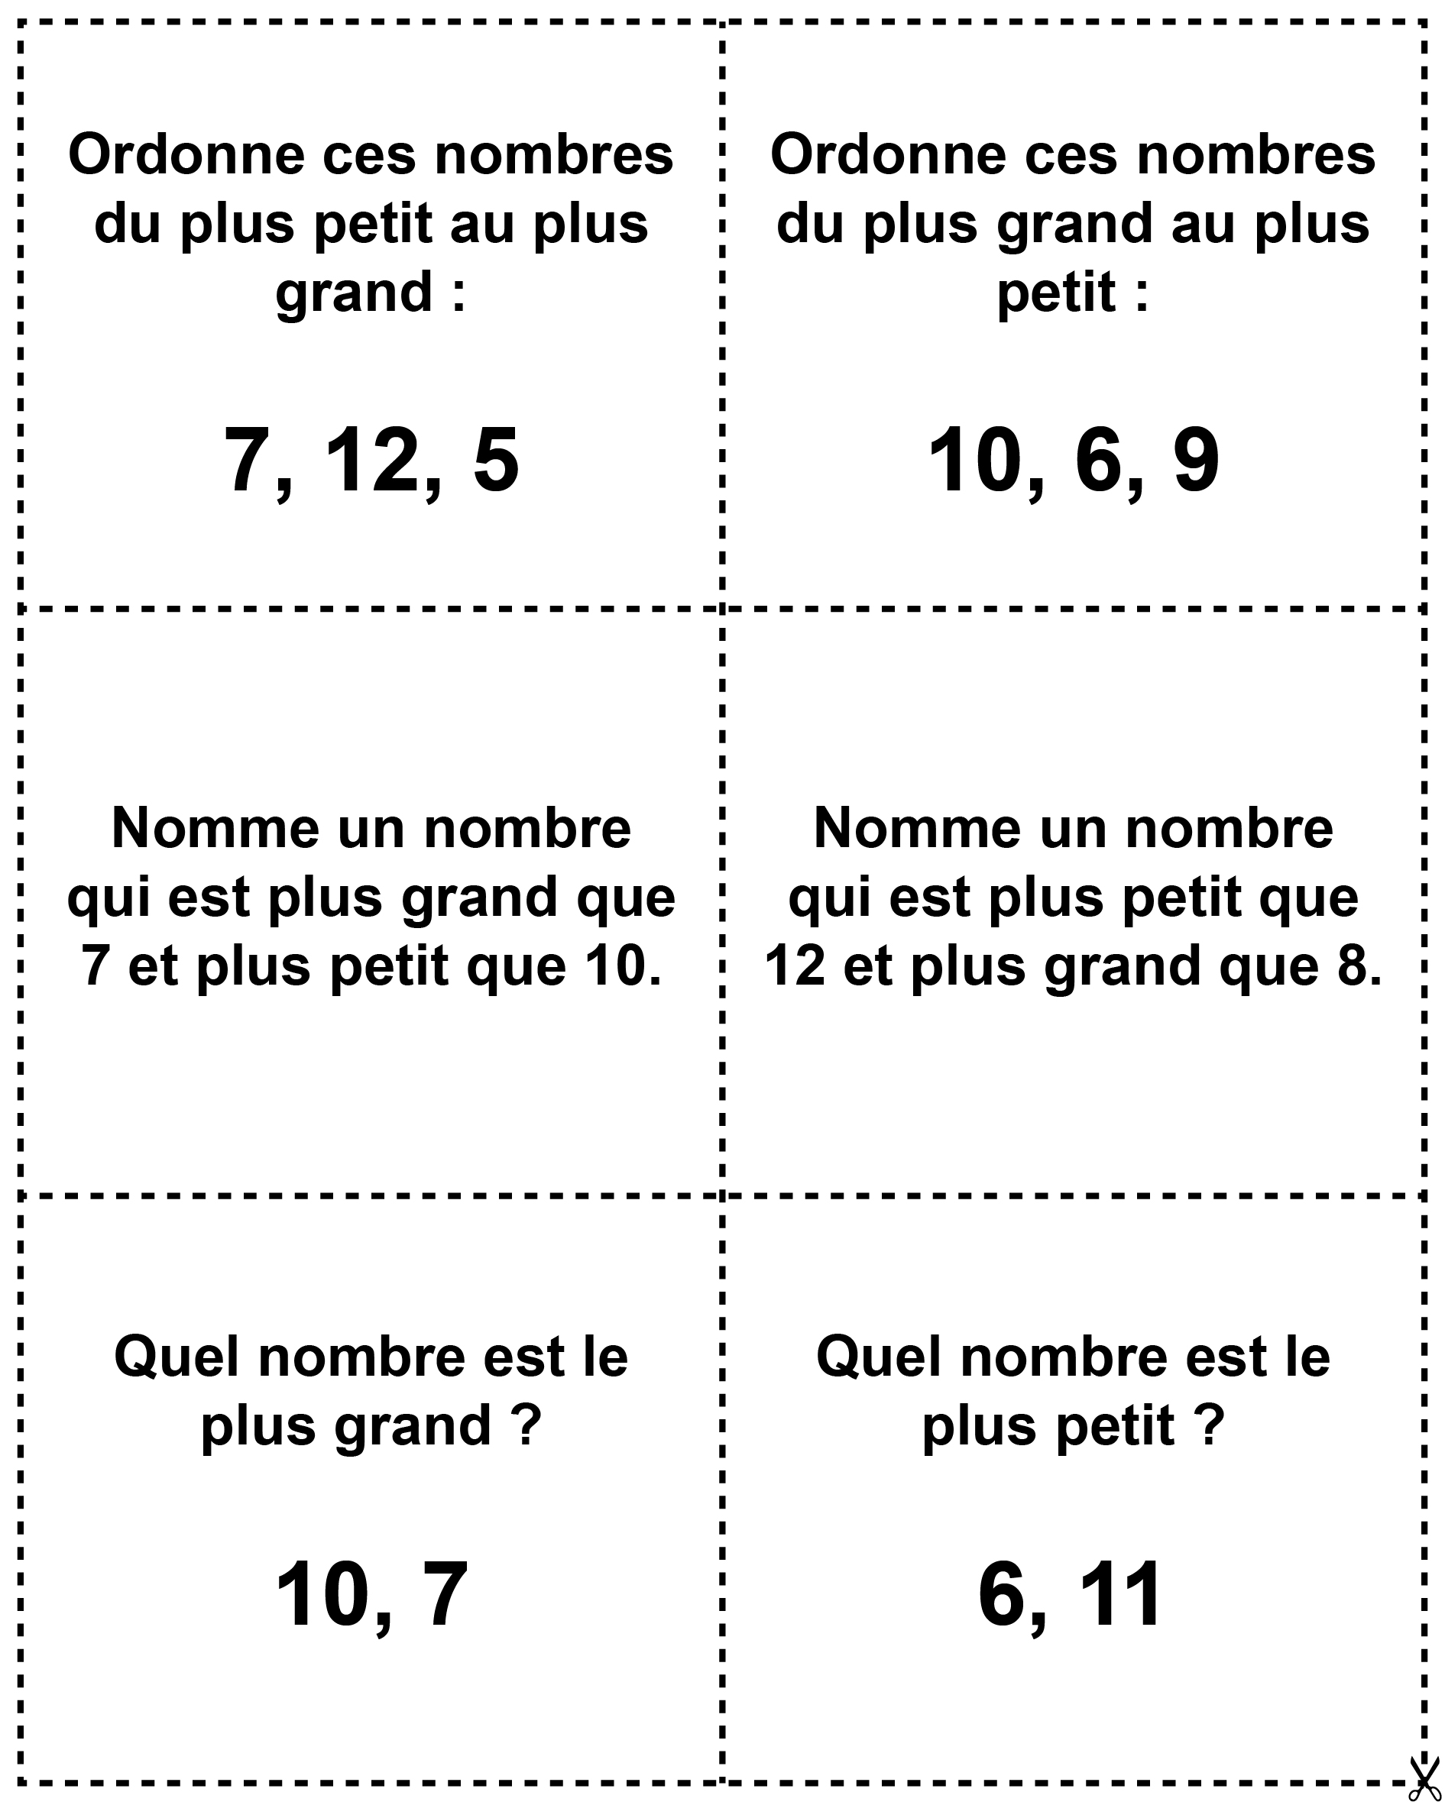
Cartes de tâches :
Comparer et ordonner
Fiche 25f

(Cartes blanches)

